1_

Ip y geolocalizacion con vpn activado en opera: 77.111.246.15

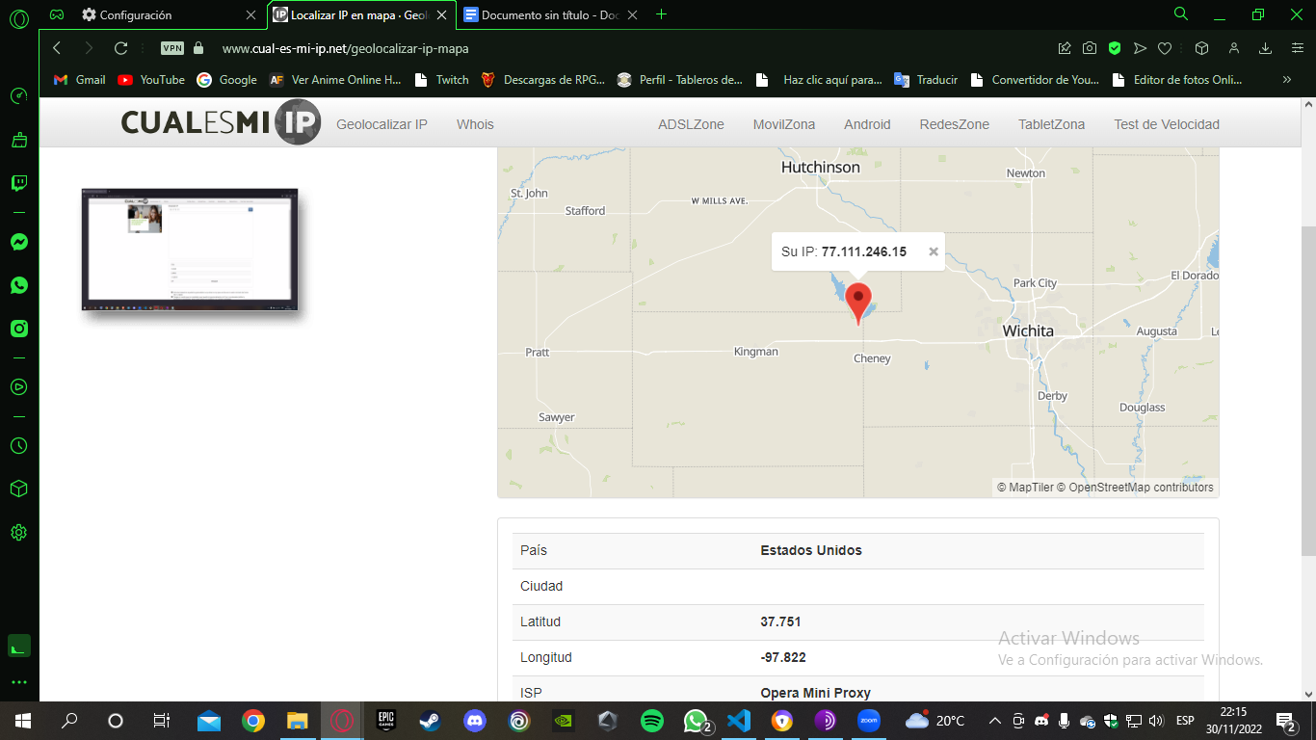

ip sin vpn activado en opera: 185.220.100.243

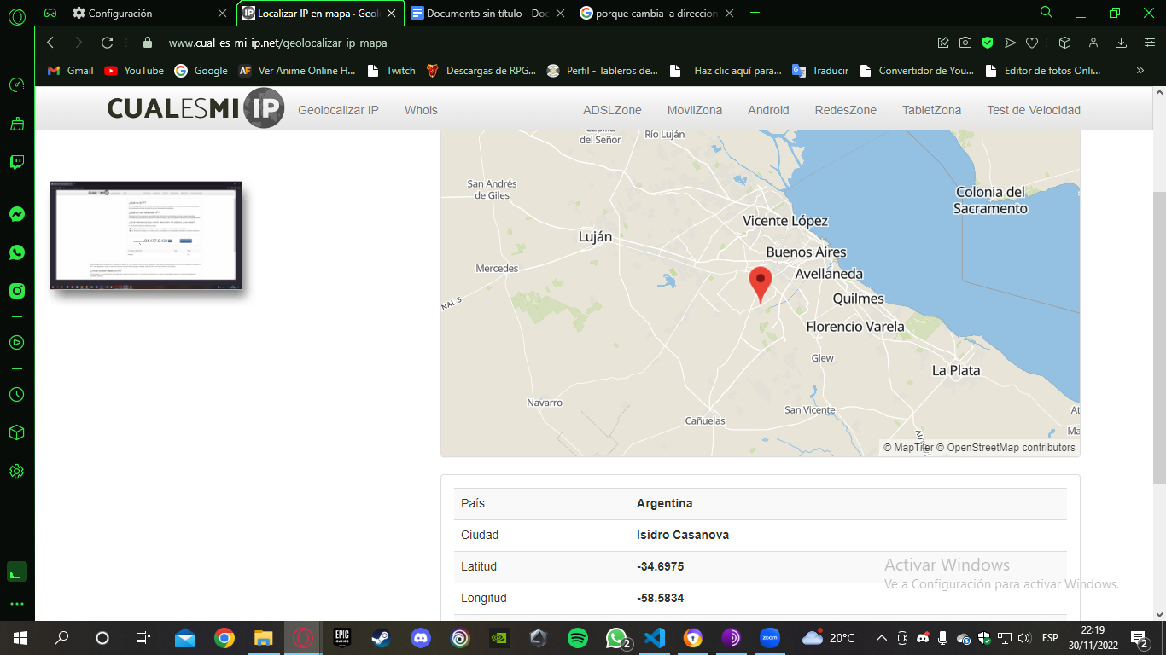

ip sin vpn activado en tor:185.220.100.243. País: No indica

2_ No son las mismas debido que con el VPN activado la ip se cambia para no mostrar la ubicación exacta de donde uno se encuentra y al usar la red tor directamente es incapaz de

detectar una ubicación.

B_

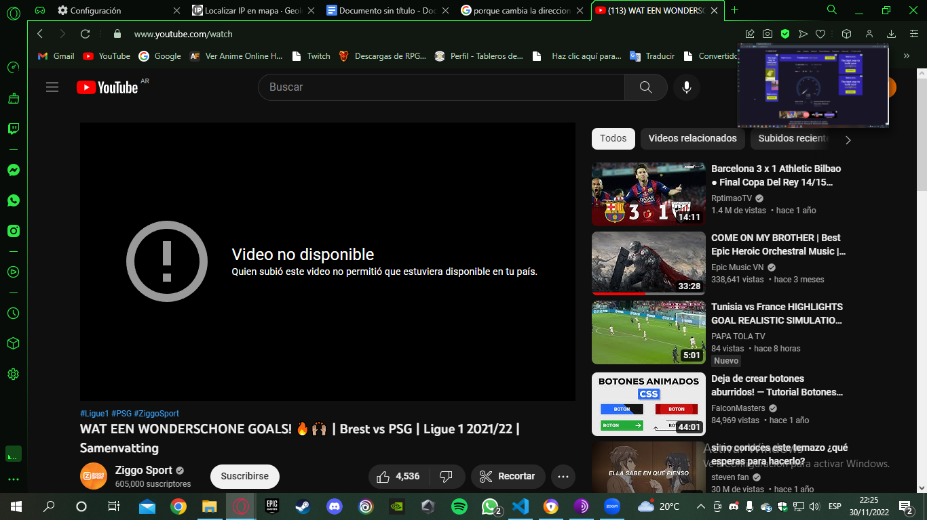



Debido a que el video está restringido en Argentina con la VPN activada no se puede ver el video, pero con la VPN activada al cambiar mi ubicación, el video se reproduce.

3_

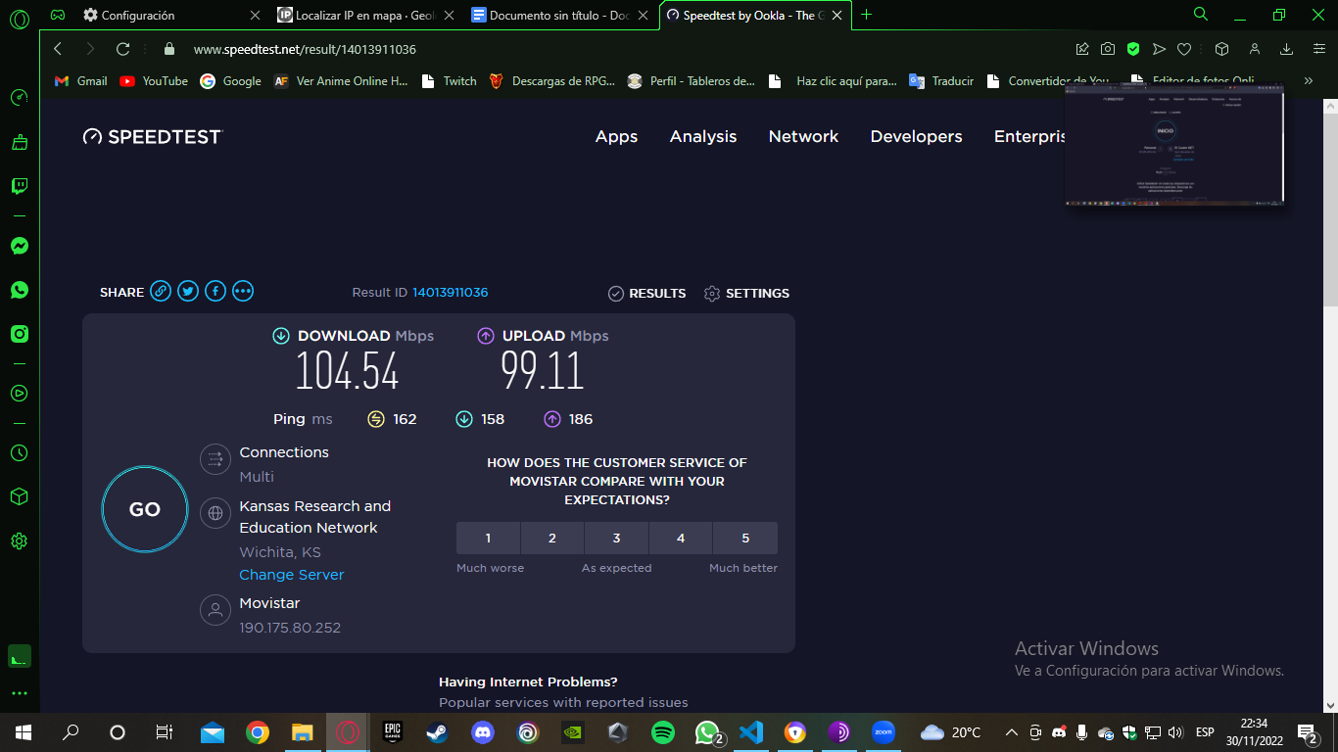

B_

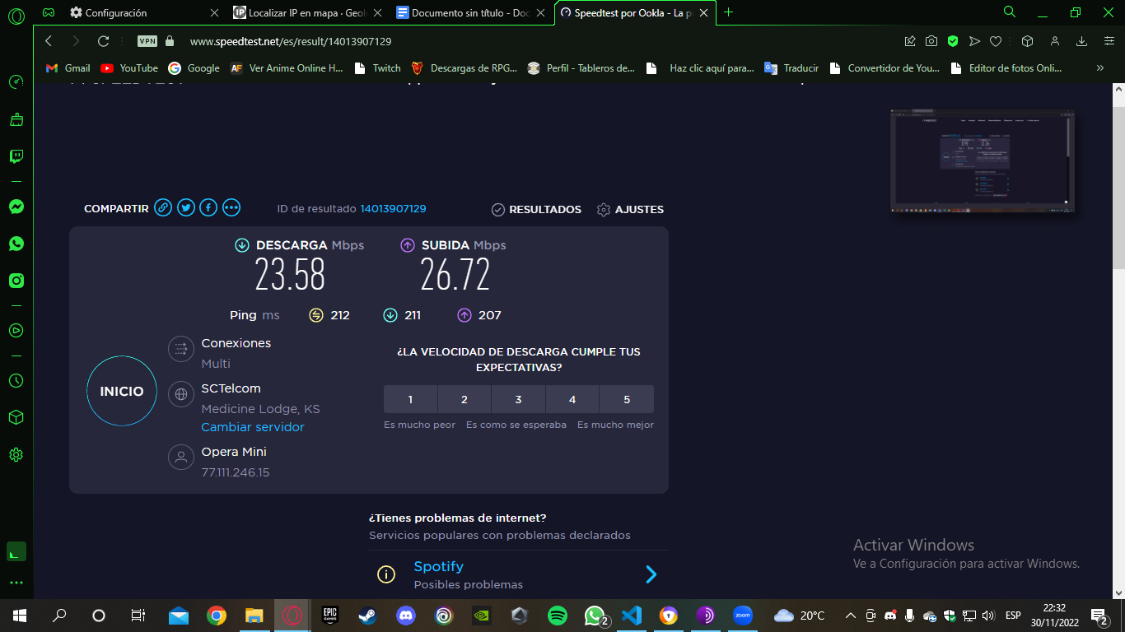

C_

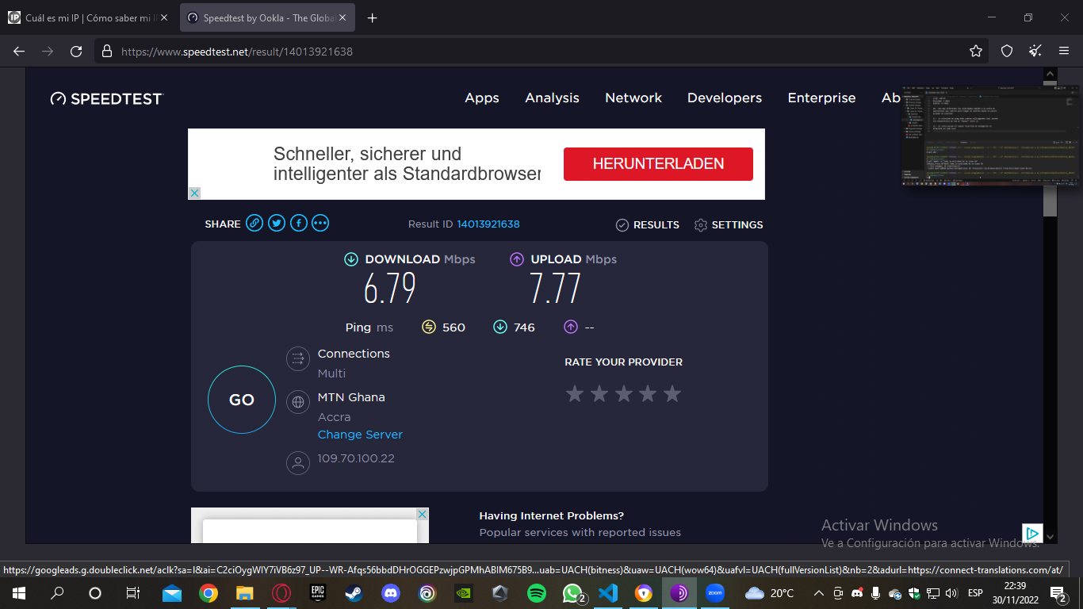

Con tor no se puede localizar

4_

7 - Sin VPN:

Ping: ms

Descarga: 104.54 mbps

Subida: 99.11 mbps

8 - Con VPN:

Ping: ms

Descarga: 23.58 mbps

Subida: 26.72 mbps

9 - Con tor:

Ping: ms

Descarga: 6.79 mbps

Subida: 7.77 mbps

10 - Son muy diferentes las velocidades debido a la serie de

operaciones que realiza para llegar al destino donde se quiere

acceder en internet

11 - La velocidad de ping mide cuántos milisegundos (ms) tardan

los dispositivos de red en "hablar" entre sí

12 - Si varía porque el camino recorrido de navegación es

diferente en cada caso